***REVERENCE POUR LA VIE***

*7ème Moment d’hommage à la Nature et au Dr Albert Schweitzer*

*Le dimanche 14 septembre 2025 à Crêt Bérard, chemin méditatif*

*Lieu du rendez-vous : Crêt Bérard, parking derrière le bâtiment*

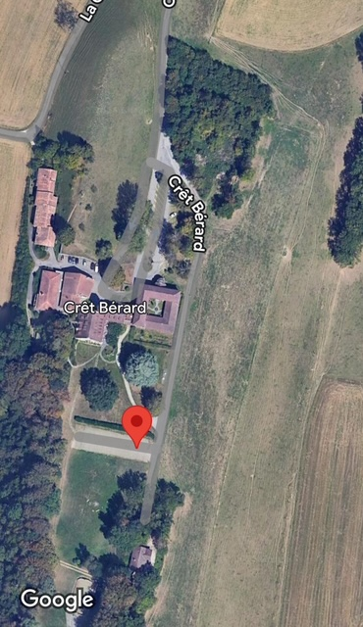

***Attention : Prenez des habits adaptés à la météo, de quoi vous protéger contre soleil, tiques et moustiques et vous hydrater.***

**Sur le chemin on partagera quelques informations sur le Dr Albert Schweitzer, quelques réflexions et on va explorer la nature en se laissant inspirer par quelques citations d’Albert Schweitzer. Je vous proposerai quelques exercices issus du Qi gong, Shinrin Yoku et du Yoga. Pendant un moment d’échange, nous pourrons partager quelques fruits, pour se connecter aussi par le goût aux cadeaux de la nature. Je me réjouis de partager ce moment avec vous en toute simplicité et improvisé en fonction des envies de chacun.**